西湖区教师进修学校 幼儿园职初二年教师集体活动同课同构设计艺术（健康、数学 美术）短期培训班第一/二次集中培训通知

**各幼儿园：**

由杭州市西湖区午山幼儿园承办的短期培训《幼儿园职初二年教师集体活动同课同构设计艺术（健康、数学、美术》将于4月24日（周三一天）进行集中培训，请各幼儿园培训负责人通知相关老师准时参加。

**培训地点：**杭州市西湖区午山幼儿园瑷骊山园区二楼活动室

详细地址：西湖区转塘霞鸣街269

**培训时间**：4月24日（周三）8:30--17:30

**培训流程：**

|  |  |  |  |
| --- | --- | --- | --- |
| 时间 | 具体内容 | 活动形式 | 执教老师或指导专家 |
| 上午活动安排 | | | |
| 8:30--9:00 | 1.培训开班仪式  2.学员现场扫码签到  3.上交大班体育活动《好玩的彩砖》教案 | | |
| 9:00--10:10 | 大班体育活动：  趣玩彩砖 | 同课同构教学展示 | 执教老师：  1.午山幼儿园午山园区刘悦老师  2.午山幼儿园瑷骊山园区史浩杰老师 |
| 10:15-12:30 | 基于体育核心经验的专题互动教学点评 | 学员互动交流以及专家专题 点评 | 杭州市西湖区小和山学前教育集团 张艳贞园长 |
| 下午活动安排 | | | |
| 12:30-13:30 | 中餐以及自由参观瑷骊山公共环境 | | |
| 13:30--14:45 | 分组学员现场教学设计，分组交流设计思路  （详细要求附后） | | |
| 14：45-15:25 | 小班数学  好饿的小蛇 | 同课同构教学展示 | 执教老师：  1.午山幼儿园午山园区付琳老师  2.午山幼儿园瑷骊山园区张梅琳老师 |
| 15:30-17:30 | 基于数学核心经验的专题互动教学点评 | 学员互动交流以及专家专题 点 评 | 杭州市西湖区午山幼儿园杜琴华园长 |
| 17:30 | 活动小结 | | |

**上午作业要求：**

**1.**请学员24日来参与培训的时候，带上自己的大班体育活动设计《趣玩彩砖》；

2.注意文档名:单位+学员+活动名称；

3.活动设计要求：写明活动名称；活动设计目标；活动准备，活动过程，活动延伸）；

4.格式：标题：小三，黑体；内容：宋体，小四字，行间距1.5；

**下午作业要求：**

团队合作，**按分组**同课同构共同完成一份数学活动设计。

**培训提醒：**

1. 请各园培训负责人及时通知本园学员，本学期进行网上现场签到，因此务必通知到位。
2. 请假的老师均在网上手机端发起请假，但学分会相应减少。因此务必安排好工作参与培训。
3. **瑷骊山幼儿园路较远，请学员按照路程计划提前半小时小时出发，准时参与培训。**

**培训班班主任老师：**

联系方式：高成松老师：13968194219

**具体位置：**

**（高德搜索瑷骊山幼儿园）**

详细地址：西湖区融创瑷骊山小区霞鸣街269

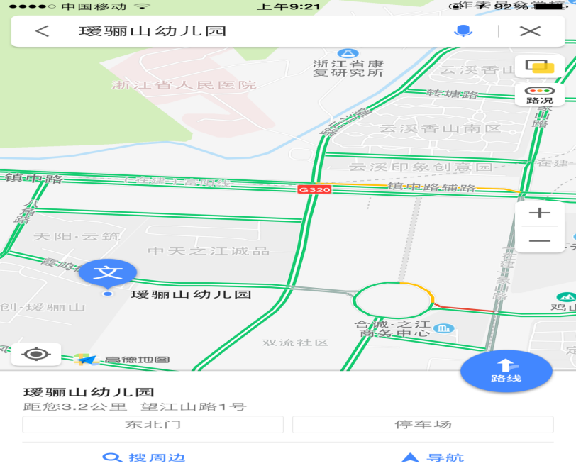

杭州市西湖区午山幼儿园

2019年4月12日